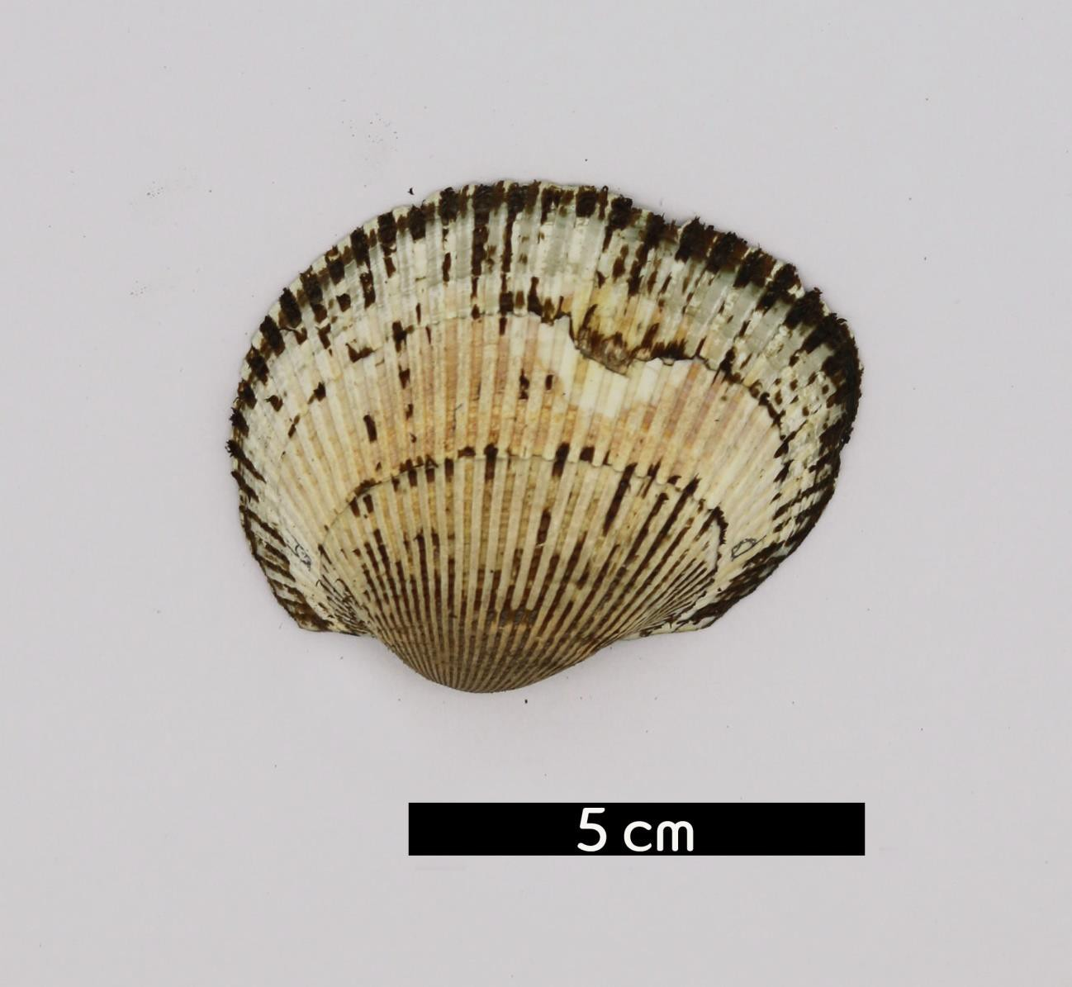
분류 : 화석
- 화석이름 : Bivalvia(이매패)
- 보유기관 : 강원대학교 지질학과
- 산지 : 산지 미상
- 특징
  - 이매패강에 속하는 연체동물들을 총칭한다.
  - 좌우대칭의 두 개의 껍데기를 가지고 있다.
  - 눈·촉각·치설이 없다. 다리는 도끼 모양을 하고 있어 물 밑 바닥이나 땅 속을 파고 들어가기에 알맞으며 두 쌍의 넓은 아가미가 있다.
  - 조개·굴·대합·가리비 등이 이에 속한다.

